20 ნოემბერი - რეგიონული ტური

U8 (VI, VII, VIII)

- 5-ქულიანი შეკითხვა
გავრცელებული მოსაზრებით, სიტყვა “იქსი” მომდინარეობს იქიდან, რომ თავდაპირველად მასში არა 12, 48 ან 96, არამედ 8 იგრეკი იყო. თამაშის დასაწყისში თქვენ მაგიდაზე 15 იგრეკი მაინც უნდა გქონოდათ. დაასახელეთ იქსი ან იგრეკი.

პასუხი: რვეული
ჩათვლა: ფურცელი
კომენტარი: სიტყვა “რვეულის” ფუძე არის რიცხვითი სახელი რვა. ერთი მოსაზრების თანახმად, თავდაპირველად რვეულში ფურცლების სტანდარტული რაოდენობა რვა ფურცელი იყო. თამაშის დასაწყისში თქვენ სულ ცოტა, 15 პასუხების ფურცელი უნდა გქონოდათ.

- 6-ქულიანი შეკითხვა
ბერძნული მითოლოგიის გმირი, არაქნე, ცნობილია იმით, რომ ერთხელ ათენა ქსოვის შეჯიბრში გამოიწვია და დამარცხდა. ათენამ არაქნე სამაგალითოდ დასაჯა და გადააქცია იქსად. დაასახელეთ იქსი ერთი სიტყვით, რომელშიც ყველა თანხმოვანი ერთნაირია.
პასუხი: ობობა
კომენტარი: არაქნემ იფიქრა, რომ ქალღმერთს ქსოვაში აჯობებდა, მაგრამ დამარცხდა, რის გამოც ათენამ მას სამუდამო ქსოვა მიუსაჯა.

- 7-ქულიანი შეკითხვა
შეკითხვის ტექსტში სიტყვებით “ამის გაკეთება” შეცვლილია სხვა ორი სიტყვა.
ერთი კომიკოსი ხუმრობდა, რომ გუნდში მსჯელობისას ამის კეთება ფიქრზე არანაკლებ მნიშვნელოვანია. ერთი სტატიის თანახმად, მარველის პერსონაჟმა მხოლოდ ამის გაკეთებით შეძლო დედამიწაზე ნახშირორჟანგის გამოყოფის განახევრება. დაწერეთ ორი სიტყვა, რომლებიც შევცვალეთ სიტყვებით “ამის გაკეთება”.

პასუხი: თითის ტკაცუნი
ჩათვლა: თითის გატკაცუნება, აზრობრივად სწორი პასუხები
კომენტარი: კომიკოსმა ხაზი გაუსვა იმ ფაქტს, რომ გუნდში მსჯელობისას ბევრ ადამიანს თითის ტკაცუნი ახასიათებს. სტატიის თანახმად, შეშლილმა ტიტანმა თანოსმა მხოლოდ ერთი თითის გატკაცუნებით შეძლო დედამიწის ეკოლოოგის გაუმჯობესება.

- 5-ქულიანი შეკითხვა
ერთ სახუმარო სურათზე იქსი ხედავს, თუ როგორ ვარდება ვარსკვლავი, და ისურვებს, რომ კიდევ ბევრი სურვილი ჰქონდეს. ეს სურათი გვასწავლის, რომ სურვილის ჩაფიქრებამდე კარგად უნდა დავფიქრდეთ. დაასახელეთ იქსი, თუ გეტყვით, რომ მას ვერც ერთ ზოოპარკში ვერ შეხვდებით.

პასუხი: დინოზავრი
კომენტარი: დინოზავრმა ისურვა, რომ ბევრი სურვილი ჰქონოდა, შედეგად კი ბევრი ვარსკვლავი ჩამოვარდა. არსებობს მოსაზრება, რომ დინოზავრების გადაშენება გამოიწვია ჩამოვარდნილმა კოსმოსურმა ობიექტებმა.

- 6-ქულიანი შეკითხვა
წიგნში “80 000 კილომეტრი წყალქვეშ”, სათბობი მასალის საძიებლად წასულ ნაუტილუსის ეკიპაჟს პროფესორი არონაკსი წყალქვეშა “იქსებს” უწოდებს. დაასახელეთ ქართული ან უკრაინული ქალაქი, რომლის საფეხბურთო კლუბის დასახელებაშიც ფიგურირებს იქსი.
პასუხი: ტყიბული
ჩათვლა: დონეცკი
კომენტარი: ნაუტილუსის ეკიპაჟი სათბობ მასალად ქვანახშირს მოიპოვებს. ამიტომ მათ პროფესორი წყალქვეშა მეშახტეებს უწოდებს. მეშახტე, ან გნებავთ უკრაინულად “შახტარ”, ტყიბულისა და დონეცკის საფეხბურთო კლუბებს ჰქვიათ.

- 7-ქულიანი შეკითხვა
ოთარ ჭილაძე ერთგან წერდა, რომ თანამედროვე რომანები ბევრად უფრო შორსაა ლიტერატურისგან, ვიდრე ადამიანი მთვარისგან. დაასახელეთ ზუსტი წელი, როდესაც ავტორმა ეს ჩანაწერი გააკეთა.
პას: 1969
კომ: ამ წელს განხორციელდა მთვარეზე ადამიანის დაჯდომა

- 5-ქულიანი შეკითხვა
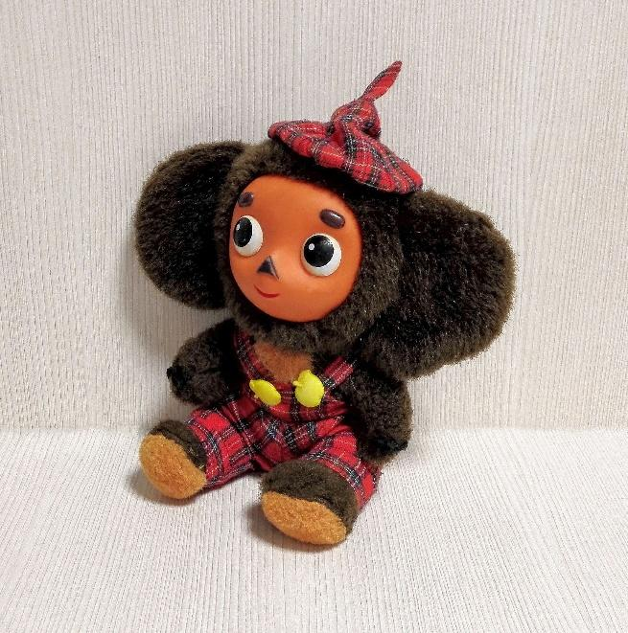
თქვენ წინაშეა საბჭოთა მულტფილმის პერსონაჟის, ჩებურაშკას სურათი.
ზოგიერთი მკვლევარი მიიჩნევს, რომ ჩებურაშკა საბჭოელებმა იქსის მიხედვით შექმნეს. დაასახელეთ იქსი ორი სიტყვით, რომლებიც ერთსა და იმავე ასოზე იწყება.
პასუხი: მიკი მაუსი
კომენტარი: მართლაც, მიკი მაუსისა და ჩებურაშკას ყურები ერთმანეთს ძალზედ წააგავს.

- 6-ქულიანი შეკითხვა
[კაპიტნების ტური]
[გუნდებს განუმარტეთ, რომ მაგიდასთან სათამაშოდ უნდა დარჩეს ერთი მოაზროვნე; ეს შეიძლება იყოს კაპიტანი ან სხვა ნებისმიერი წევრი]
[სახელი და გვარი წაიკითხეთ გარკვევით]
ერთი ვერსიის თანახმად, იქსის წარმოშობა უკავშირდება ამერიკელ ობადია კელის, რომელიც ტვირთის ჩაბარებისას ხელს აწერდა დოკუმენტს, რომ საქონელი კარგ მდგომარეობაში იმყოფებოდა. დაასახელეთ იქსი ორი ასოს გამოყენებით.

პასუხი: OK
ჩათვლა: O.K. , ოკ , ო.კ.
კომენტარი: ტერმინი OK [ოქეი] აღნიშნავს, რომ ყველაფერი კარგადაა. ამ ვერსიის თანახმად, დოკუმენტის ხელმოწერისას ობადია კელი საკუთარ ინიციალებს წერდა.

- 7-ქულიანი შეკითხვა
თქვენ წინაშეა ინგლისელი გამომგონებლის, უილიამ უებ ელისის ძეგლის ფოტო. დაასახელეთ ინგლისური სოფელი, რომელშიც მისი ძეგლი დგას.

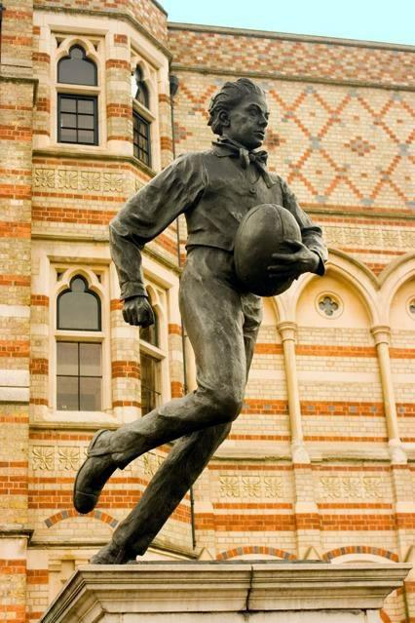

პასუხი: რაგბი
კომენტარი: როგორც ხედავთ, მას ხელში რაგბის ბურთი უჭირავს. სოფელ რაგბიში შეიქმნა თამაში რაგბი.

- 5-ქულიანი შეკითხვა
[ფილმის სახელი წაიკითხეთ გარკვევით]
ფილმ “ბეტმენი ბრუნდებას” ერთ პოსტერზე, ბეტმენის ლოგოზე გამოსახული ღამურა ფორმით ჰგავს იქსს. დაასახელეთ იქსი ცხრა ასოს გამოყენებით.

პასუხი: ბუმერანგი
კომენტარი: “ბეტმენი ბრუნდებას” ალტერნატიულ პოსტერზე, ბეტმენის ლოგოზე გამოსახული ღამურა ფორმით ჰგავს იმ ნივთს, რომელიც, გასროლის შემდეგ, უკან ბრუნდება.

- 6-ქულიანი შეკითხვა
წიგნში “80 000 კილომეტრი წყალქვეშ”, ნაუტილუსისთვის ბუნებრივ ნავსადგომს წარმოადგენს იქსის გული. დაწერეთ რომაული მითოლოგიის ღმერთის სახელი, რომელიც შეცვლილია იქსით.
პასუხი: ვულკანი
კომენტარი: წიგნში ნაუტილუსის ბუნებრივ ნავსადგომს წარმოადგენს ჩამქრალი და წყლით დაფარული ვულკანის გული, ვულკანი რომაული მითოლოგიის ღმერთია, რომლის შესატყვისიც ბერძნულში ჰეფესტოა.
- 7-ქულიანი შეკითხვა
[დასარიგებელი მასალა]
თქვენ წინაშეა სახარების ავტორის, მათეს, ხატი.
იმისათვის, რომ გავარჩიოთ სახარების ავტორის ხატები სხვა წმინდანების ხატებისგან, გვირჩევენ, ყურადღება გავამახვილოთ იმაზე, რომ სახარების ავტორს [გამოტოვებულია ორი სიტყვა]. დაასახელეთ იაკობ გოგებაშვილის მოთხრობის გმირი, რომელსაც უკუღმა [გამოტოვებულია იგივე ორი სიტყვა]
პასუხი: გიგო
კომენტარი: სახარების ავტორებს ხელში უჭირავთ წიგნი, ამ შემთხვევაში სახარება. გიგოს კი წიგნი უკუღმა ეჭირა, რის გამოც დაისაჯა კიდეც.

- 5-ქულიანი შეკითხვა
პაბლო ესკობარის მთავარი კლიენტები მდიდარი ადამიანები იყვნენ. თავად ესკობარი კი ხშირად აშენებდა მოედნებს, საავადმყოფოებსა და საცხოვრებელ სახლებს ღარიბებისთვის. ამის გამო ესკობარს ერთ-ერთი მეტსახელი შუა საუკუნეების ბალადების გმირის მიხედვით უწოდეს. დაასახელეთ ეს გმირი.
პასუხი: რობინ ჰუდი
კომენტარი: მდიდარი კლიენტებისგან მიღებული ფულით ესკობარი ღარიბებს ეხმარებოდა, ამის გამო მას ერთ-ერთ მეტსახელად რობინ ჰუდი შეარქვეს.
- 6-ქულიანი შეკითხვა
კამიკაძეები იაპონელი ჯარისკაცები იყვნენ, რომლებიც მტრის ჯარებს მხოლოდ ერთ, ძალიან მტკივნეულ დარტყმას აყენებდნენ, რომლის დროსაც თავადაც იღუპებოდნენ. ერთი ხუმრობის თანახმად, კამიკაძეები შედარებულნი არიან ამ მწერებს. დაასახელეთ ეს მწერი.

პასუხი: ფუტკარი
კომენტარი: კამიკაძეების მსგავსად, ფუტკრებიც მზად არიან, სიცოცხლე გაწირონ და საფრთხის წყაროს მტკივნეული, წერტილოვანი დარტყმა მიაყენონ. მოგეხსენებათ, ამის შემდეგ ფუტკრები იღუპებიან.

- 7-ქულიანი შეკითხვა
ამ პერსონაჟის შესახებ კომიქსები პირველად 1941 წელს გამოვიდა და აქტუალობის გამო იმ დროისთვის ყველაზე პოპულარული იყო. სიმბოლურია, რომ კინოსამყაროში ამ პერსონაჟის დებიუტი 70 წლის შემდეგ, 2011 წელს შედგა. დაასახელეთ ეს პერსონაჟი.
პასუხი: კაპიტანი ამერიკა
კომენტარი: ლოგიკურია, რომ მეორე მსოფლიო ომის დროს მასზე კომიქსები ყველაზე პოპულარული გახლდათ. მარველის კინოსამყაროში მისი დებიუტი კომიქსის გამოსვლიდან 70 წლის შემდეგ შედგა. ცნობილია, რომ იგი სწორედ 70 წლის განმავლობაში იყო გაყინული.

